ОҚО, Төлеби ауданы, Көксәйек ауылы, М.Х.Дулати атындағы жалпы орта білім беретін мектебі.
«5-сыныпта информатика пәні бағдарламасына сәйкес оқу жоспарын жүйелеу»
“Сабақ өту үйреншікті әдет ғана емес, ол жаңадан жаңаны табатын өнер.”
Жүсіпбек Аймауытов

«Қазіргі таңда жеке адам ғана емес, тұтас халықтың өзі бәсекелестік қабілетін арттырса ғана табысқа жетуге мүмкіндік алады. Бәсекелік қабілеті дегеніміз – ұлттың аймақтық немесе жаһандық нарықта бағасы, я болмаса сапасы жөнінен өзгелерден ұтымды дүние ұсына алуы. Бұл материалдық өнім ғана емес, сонымен бірге, білім, қызмет, зияткерлік өнім немесе сапалы еңбек ресурстары болуы мүмкін» деген өз сөзінде Қазақстан Республикасының президенті Н.Ә. Назарбаев.
Бүгінгі таңда елімізде білім беру мазмұны жаңа бағытқа бет бұрды. Еліміздегі білім беру жүйесіндегі ең басты жаңалықтың бірі – оқуды саралаудың қажеттілігі болып отыр. Заманауи тәсілдердің негізгі ерекшелігі еліміздің болашағы, оқушыларымыздың қабілеттерін дамытып, дені сау, шығармашыл, адами қасиеті мол, терең білімді және алған білімдерін жай ғана игеріп қоймай, олардың өз өмірінде тиімді қолдана білуі болып табылады. Осы өзгерістерді ескере отырып оқушыларды қазіргі заманға бейімдеу, өздігінен ізденуге бағыт-бағдар бере отырып игерген білімдерін өмірде қолдана алуы үшiн мұғалiмдердiң жаhандануымен бiрге кәсiби дамуын қажет eтeдi. Мeктeп жұмысы мен оқушы жeтiстiктeрiн өрiстeтудeгi нeгiзгi тұлға –мұғалiм (мұғалімдерге арналған нұсқаулық, 8 бет). Сондықтан да қазіргі мұғалімдер рухани байлықты бойына жинаған, заман ағысына сай біліммен қаруланған, ой-өрісі жоғары, зерделі, жан-жақты дамыған маман болуы тиіс екені бәрімізге аян.
«Мұғалім әдісті көп білуге тырысуы керек, оларды өзіне сүйеніш, қолғабыс нәрсе есебінде қолдануы қажет»-деп А.Байтұрсынов айтып өткеніндей әр мұғалім білім әлемінде болып жатқан жаңалықтардан үнемі хабардар болуы тиіс.Тек хабардар болып қана қоймай, әрқашан ізденіс үстінде болса, білім беру саласында бірталай ілгерлеушілік болары сөзсіз.
Жаңа педагогикалық технологияның ерекшеліктері – өсіп келе жатқан жеке тұлғаны жан–жақты дамыту. Инновациялық білімді дамыту, өзгеріс енгізу, жаңа педагогикалық идеялар мен жаңалықтарды өмірге әкелу. Бұрынғы оқушы тек тыңдаушы, орындаушы болса, ал қазіргі оқушы – өздігінен білім іздейтін жеке тұлға екендігіне ерекше мән беруіміз керек.
Қазіргі оқушы:

Өз алдына мақсат қоя білу керек
Дүниетаным қабілеті жоғары

Дарынды, өнерпаз

Іздемпаз, талапты

Осындай тұлғаны дамыту үшін оқытудың жаңа технологиялары қажет. Оқыту үрдісінде осындай әдістерді пайдалану мұғалім өзі жан-жақты шеберлігіне қарай жүзеге асырады.
Жаңартырырған оқу бағдарламасының ерекшеліктері:
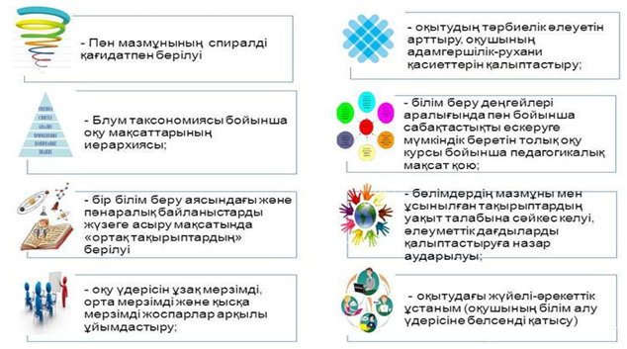
Осы аталған жаңартылған оқу бағдарламасының ерекшеліктерінің негізгі тұғыры «оқу үдерісін ұзақ мерзімді, орта мерзімді және қысқа мерзімді жоспарлар арқылы ұйымдастыру» екені бәрімізге айқын.

Ұзақ мерзімді жоспар:
-оқу мақсаттарын ортақ тақырыптық бөлімдерге топтастырады;
-алдыңғы жұмыспен, оқу мақсаттарымен өзара байланыс орнатуға және оқытудың одан кейінгі жолдарын белгілеуге мүмкіндік береді;
-бөлімдер арасындағы теңестірілген және басқарылатын байланысты орнатуды қамтамасыз етеді
Орта мерзімді жоспар:
-мұғалімдерге өз сабақтарын жоспарлауға қажетті бөліктерді (деталь)ұсынады;
-сабақ беруде әр түрлі әдіс-тәсілдерді қолданудағы мүмкіндік жолдарын анықтайды;
- оқытудың кіріспе, дамыту мен бекіту тәсілдерін және негізгі ресурстарын ұсынады;
- бағалаудың мүмкіндіктерін анықтайды;
- тілдік қабілеттерді жетілдіретін талаптарды анықтайды.
Қысқа мерзімді жоспар:
- оқытуды ұйымдастырудың үдерісін: жаппай оқыту, топтық, жұптық жұмыс, жеке жұмысты анықтайды;
- оқытудың әр түрлі тәсілдерін ұсынады
- бағалауды ұйымдастыруға мүмкіндік туғызады және оқушының оқу мақсатына жетуі туралы кері байланысын ұсынады.
Мысал келтіретін болсақ жаңартылған оқу бағдарламасының 5-сыныпта информатика пәні бойынша бағдарламаға сәйкес оқу жоспарын жүйелеу.

Қысқа мерзімді жоспар

Ұзақ мерзімді жоспар бөлімі:  5.1В- бөлім. Интернеттегі қауіпсіздік | Мектеп: «М.Х.Дулати атындағы жалпы орта білізм беретін мектебі» коммуналдық мемлекеттік мекемесі
Күні:__________ | Мұғалімнің аты-жөні: Мауленова Г.С.
Сынып:5 | Қатысқандар саны:12 | Қатыспағандар саны:
Сабақ тақырыбы | Интернетпен жұмыс жасау барысында қандай қауіп бар?
Осы сабақта қол жеткізілетін оқу мақсаттары (оқу бағдарламасына сілтеме) | 5.4.2.1-Біреудің жұмысын көшіріп алудың заңсыздығын талқылау
Сабақ мақсаты | Барлық оқушылар:
Сабақ мақсаты | «Интернет» ұғымының басымдылықтарын белгілей отырып, ой жүгіртеді;
Сабақ мақсаты | Оқушылардың басым бөлігі:
Сабақ мақсаты | Интернеттен ақпарат алу, браузер түрлері, электрондық почта қызметі, домендік атаулармен, интернетте қауіпсіз жұмыс жасауда ойларын саралайды;
Сабақ мақсаты | Кейбір оқушылар:
Сабақ мақсаты | Интернеттен ақпарат алмасу және электрондық почта қызметерін жіктейді және ой қорытады.
Ойлау дағдыларының деңгейлері | Білу, түсіну, талдау, бағалау
Бағалау критерийлері | 1.Оқушылар интернетпен жұмыс жасай алады.  2.Интернетті қолдану барысындағы қызыметтері мен құжаттарды атайды.  3. Бөгде жұмыстың көшірмесін алу заңды еместігін талқылайды.
Тілдік мақсаттар | Интернетті пайдалана отырып қауіпті және қауіпсіз программаларды білу.
Тілдік мақсаттар | Лексика және терминология:  Интернет, браузер түрлері, электрондық почта қызметі, домендік атау  Диалогтер мен жазу үшін қолданылатын тіркестер:  - Интернет деген не?  - Интернеттің қолдану қызметтері?  - Интернет желісінен келетін қандай қауіп бар?  - Біреудің жұмысын көшіріп алу заңсыз ба?  Термин:
  Қазақ тілінде | Орыс тілінде | Ағылшын тілінде
  Ғаламтор | Интернет | Internet
  Саналытүрде біреудің жұмысын ұрлап алу | Плагиат | Plagiat
  Құпия сөз | Пароль | Password
  Браузер | Браузер | Browser
  Домен | Домен | domain
  Электронды пошта | Электроный почта | e-mail
Құндылықтарды  Дарыту | Жан-жақты болуға, оқушылардың ақпараттық – технологиялық ойлау қабілеттерін дамыту. Өз бетімен жұмыс істеуге тәрбиелеу. Бәсекелестікке дағдыландыру. Мәңгілік елге патриоттық сезімін ояту
Пәнаралық байланыстар | Орыс тілі, ағылшын тілі, құқық
Алдыңғы меңгерілген білім | Оқушылар нені біледі?  Компьютерде қандай маңызды құрылғылар бар екенін біледі.  Процессордың, Қатты дискінің қызметтерін біледі.

Сабақ барысы
Сабақтың жоспарланған кезеңдері | Сабақта жоспарланған іс-әрекет |  |  |  | Ресурстар
Сабақтың басы  1 мин | Ұйымдастыру кезеңі:  Сыныпқа кіргеннен ынтымақтастық атмосферасын қалыптастыру мақсатында «Сиқырлы қалпақ» әдісі. Шеңбердің ортасында жақсы қасиеттер жазылған қалпақша болады. Оқушылар бір-бірден алып, қағазда жазылған қасиетті кімге лайықты деп санаса, соған береді.
Топқа бөлу  1 мин | «Түрлі – түсті суреттер қиындысы» әдісі арқылы 2 топқа бөлініп отырады. Браузер, электрондық пошта     |  |  |  | Түрлі түсті суреттер
Үй тапсырмасын сұрау  «Автобус аялдамасы» әдісі  Миға шабуыл  5 мин | Оқушылар компьютердің маңызды құрылғыларын «Автобус аялдамасы» әдісімен талқылау.  1.Сендер осы уақытқа дейін мектеп қабырғасында қандай компьютер құрылғыларымен таныссыңдар ?  2.Қандай компьютерді қолданған қолайлы?  3.Қатты диск не үшін керек?  4. Компьютердің маңызды құрылғыларын ата?
Қызығушылықты ояту және дәйектер келтіру  10 мин | 5-сыныптарға арналған онлайн режимінде электронды оқулықтан «Интернетпен жұмыс жасау барысында қандай қауіп бар?» тақырыбына арналған бейне материал қосылады. Ол материалда: мәтін, сурет, анимация, тарихи деректер және дыбыстық түсіндіру қамтылған.  - Жеке мәліметтерге вирус түсу қауіпі.  - Біреудің жұмысын көшіріп алу оның жеке авторлық құқығына нұқсан келтіру;  - Егер авторлық жұмыстар меншіктелген болса, заңмен қудаланылады. |  |  |  | http://bilimland.kz/kk/content/lesson/16309-kompyuterding_negizgi_qurylhylarynyng_mindeti_men_mumkindikteri  
Сабақтың ортасы  «Көршіңізге айтыңыз» әдісі  3 мин | «Көршіңізге айтыңыз» әдісі бойынша  оқушылардың өз ойларын ауызша білдіруі үшін қолданылады.  - Сұрақ қойылады, ойлануға уақыт беріледі, содан кейін оқушылардан өз ойларын көршісімен бөліседі  «Баузерлер» тобына  1.Интернет дегеніміз не оны әлем бойынша шамамен қанша пайдаланушылар бар? Интернет желісінен келетін қандай қауіп бар?  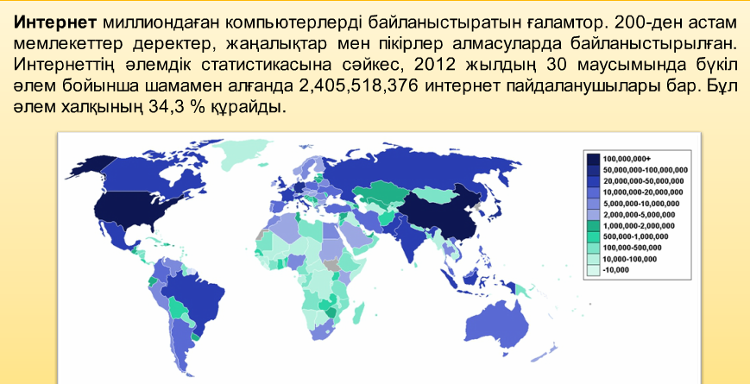 |  |  |  | 
Постер қорғайды.   | 2.«Электрондық пошта» тобына  1. Интернет қандай қызметтер түрлерін ұсынады? Біреудің жұмысын көшіріп алу заңсыз ба?  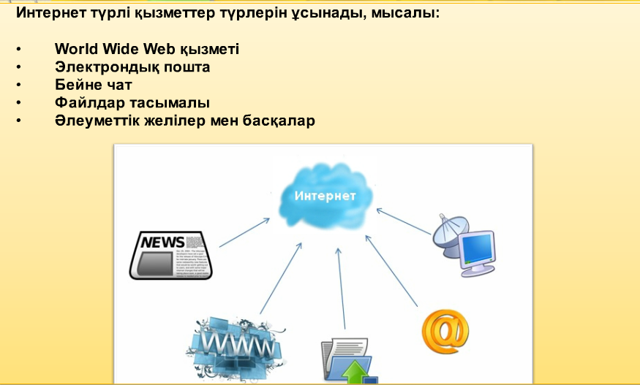 |  |  |  | Плакат. Стикер, маркер
«Жасап көрсет және әңгімеле» әдісі  5 мин | «Жасап көрсет және әңгімеле» әдісі арқылы практикалық жұмыс орындап, бітірген кезде қалай жасағаны жайлы түсінік береді  1-тапсырма .  Электрондық поштаның кәдімгі поштпмен қандай ұқсастығы мен айырмашылығы барын талдау.  Интернетте қауіпсіз жұмыс жасау жолдарын талқылау.  Дескрипторлар  1. Электрондық поштаның кәдімгі поштпмен қандай ұқсастығы мен айырмашылығын біледі.  2. Интернетте қауіпсіз жұмыс жасауда ойларын саралайды.
5 мин | 2-тапсырма.  Сөз тіркестерін телекоммуникациялық технологиямен байланыстырып, толтырыңыз:  1. … желі;  2. … мекенжай;  3. электрондық …;  4. желі…;  5. …- сервер;  6. …жәшік  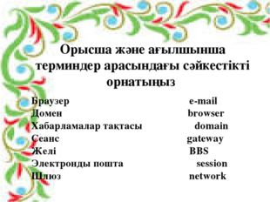  Орысша және ағылшынша терминдер арасындағы сәйкестікті орнатыңыз  Дескрипторлар  1. Интернеттегі электронды пошта, браузер, домен, желі және т.б. қызыметтерін түсінеді.  2. Интернеттен керекті құжаттарды жүктеп алуды түсінеді. |  |  |  | Бағалау парағы,  Смайликтер
Сергіту сәті  2 мин | Көз жаттығулары
5 мин | 3-Тапсырма  1-Жағдаят берілген .  «Өмірді өзгерткен жаңалық» тақырыбындағы жобалар байқауы жарияланды. Байқау шарты бойынша үлкен үш жаңалық туралы жоба дайындау қажет.  Асқар интернеттен екі жаңалық туралы ақпарат алып өз жобасына қосты. Ал тағы бір жаңалық туралы ақпаратты рұқсат сұрамай-ақ сыныптасынан алып, оны да өз жобасына қосты. Дайын жобаны Асқар әділқазылар алқасына жіберді. Асқардың әрекетінің заңдылығын анықтаңыз.  Асқар _______________________________,  себебі____________________________  Дескрипторлар  1.Көшірудің заңсыздығын анықтайды;  2.Көшірудің заңсыздығына қорытынды жасайды. |  |  |  | Бас бармақ арқылы бағалайды
Қорыту.  6 мин | «Допты лақтыру» әдісі  Мұғалім доп лақтырып сұрақ қояды. Допты қағып алған оқушы сұраққа жауап беріп, өзінің сұрағын қояды. Егер оқушы сұраққа жауап бере алмаса, допты басқа оқушыға береді. Бұл әдіс теориялық сұрақтарды бағалауға, тілдік мақсаттардың орындалуына көмек береді.  1.“Интернет туралы сен не білесің?”  2.“Интернетте жұмыс жасау біліміңді барынша кеңейту үшін оны қалай дамытуға болады?”  3.“ Интернеттен біреудің жұмысын көшіріп алудың қаншалықта заңсыз екенін білесіз?” |  |  |  | Ауызша бағалау.
Кері байланыс  2 мин | БҮҮ кестесін толтыру.
  Білетінім | Үйренгенім | Үйренгім келетіні
 | Үйге «Интернетпен жұмыс жасау барысында қандай қауіп бар?» тақырыбын оқып келу. |  |  |  | Оқулық
Саралау – Сіз қосымша көмек көрсетуді қалай жоспарлайсыз? Сіз қабілеті жоғары оқушыларға тапсырманы күрделендіруді қалай жоспарлайсыз?  Мен сабағымды бастар алдында оқушылардың көңіл күйін жақсарту мақсатында «Жүректен – жүрекке» әдісі арқылы бір-біріне тілектерін айтады.  «Миға шабуыл» әдісі арқылы оқушылардан үй тапсырмасын орындатамын.  «Көршіңізге айтыңыз» әдісі  арқылы оқушылар жаңа сабақтан алған білімдерін постер қорғауда арқылы оқушыларға ой тастау арқылы қолдау көрсетемін.  «Жасап көрсет және әңгімеле» әдісі арқылы оқушылар деңгейлік тапсырмаларды орындатамын  «Допты лақтыру» әдісімен  кері байланыс жасатамын.  Қабілеті жоғары оқушыларға мейлінше күрделендіруге мысалы жағдаяттан шығу тапсырмасын беру арқылы жоспарлаймын. |  | Бағалау – Оқушылардың үйренгенін тексеруді қалай жоспарлайсыз?  Смайлктер  бас бармақ арқылы,  БҮҮ кестесі |  | Денсаулық және қауіпсіздік техникасын сақтау  Көзге арналған жаттығулар:  1 - 4 - ке дейiн санап көздi қатты жұмып, сонан кейiн ашып, жайбарақат ұстап,  1 - 6 - ға дейiн санай отырып, алысқа қарау қажет. 4 - 5 рет қайталау қажет  Техника қауіпсіздік ережесін еске түсіру.  Сергіту сәтінде бір-біріне «Жүректен жүрекке» әдісі арқылы тілек айту, топқа бөлу сәтінде қауіпсіздікті сақтау  Пәнаралық байланыс  Орыс тілі, ағылшын тілі, Құқық
  Білетінім | Үйренгенім | Үйренгім келетіні
Сабақ бойынша рефлексия  Сабақ мақсаттары немесе оқу мақсаттары шынайы, қол жетімді болды ма?  Барлық оқушылар оқу мақсатына қол жеткізді ме?Егер оқушылар оқу мақсатына жетпеген болса, неліктен деп ойлайсыз? Сабақта саралау дұрыс жүргізілді ме?  Сабақ кезеңдерінде уақытты тиімді пайдаландыңыз ба? Сабақ жоспарынан ауытқулар болды ма және неліктен? |  |  | Бұл тарауды сабақ туралы рефлексия жасау үшін пайдаланыңыз. Сол бағандағы өзіңіз маңызды деп санайтын сұрақтарға жауап беріңіз.
Жалпы бағалау
Сабақта ең жақсы өткен екі нәрсе (оқыту мен оқуға қатысты)?
1:
2:
Сабақтың бұдан да жақсы өтуіне не оң ықпал етер еді (оқыту мен оқуға қатысты)?
1:
2:
Осы сабақтың барысында мен сынып туралы немесе жекелеген оқушылардың жетістіктері/қиыншылықтары туралы нені анықтадым, келесі сабақтарда не нәрсеге назар аудару қажет?

Қорыта айтқанда, жаңа бағдарламаның мәні, баланың функционалдық сауаттылығын қалыптастыру. Оқушы өзінің мектеп қабырғасында алған білімін өмірінде пайдалана білуі керек. Оқушылардың бойына ХХІ ғасырда өмірдің барлық салаларында табысты болу үшін, қажетті дағдыларды дарыту үшін, мұғалімдер тынымсыз еңбектену керек. Жаңартылған оқу бағдарламасы аясында тек өз пәнін, өз мамандығын шексіз сүйетін, бала үшін, тынымсыз ұстаз ғұмырын құдіретті деп санайтын білімді мұғалімдер ғана жұмыс істей алады. Үйренгеніміз де, үйренеріміз де көп. Конфуцийдің «Мақсатқа жету мүмкін болмаса, мақсатыңды емес, әдісіңді өзгерт» деген сөзін негізге ала отырып, оқушы бойындағы қабілетін жетілдіріп, оқушыларды болашаққа жетелеп, жақсы істі бастағалы отырмыз. Жаңартылған білім – болашақтың кепілі.

